A kiskereskedelmi forgalom 6,5%-kal csökkent az előző év azonos időszakához viszonyítva
...és 0,3%-kal mérséklődött az előző hónaphoz képest
2023. októberben a kiskereskedelem forgalmának volumene a nyers és a naptárhatástól megtisztított adatok szerint egyaránt 6,5%-kal csökkent az előző év azonos időszakihoz képest. Az élelmiszer- és élelmiszer jellegű vegyes üzletekben 1,9, a nem élelmiszer-kiskereskedelemben 5,1, az üzemanyag-kiskereskedelemben 21,1%-kal kisebb lett az értékesítés naptárhatástól megtisztított volumene. A szezonális és naptárhatással kiigazított adatok szerint a kiskereskedelmi forgalom volumene 0,3%-kal csökkent az előző hónaphoz képest. 2023. január–októberben a forgalom volumene – szintén naptárhatástól megtisztított adatok szerint – 9,0%-kal kisebb volt az előző év azonos időszakinál.
2023. októberben az előző év azonos időszakához képest, naptárhatástól megtisztítva:
Az országos kiskereskedelem forgalmának volumene 6,5%-kal visszaesett.
Az élelmiszer- és élelmiszer jellegű vegyes kiskereskedelemben a forgalom volumene 1,9%-kal kisebb lett. Az élelmiszer-kiskereskedelem 76%-át adó élelmiszer jellegű vegyes üzletek értékesítési volumene 1,5, az élelmiszer-, ital-, dohányáru-szaküzleteké 3,1%-kal mérséklődött.
A nem élelmiszer-kiskereskedelem forgalmának volumene összességében 5,1%-kal csökkent. Az eladások volumene a gyógyszer-, gyógyászatitermék-, illatszerüzletekben 7,2%-kal nőtt, a könyv-, számítástechnika-, egyébiparcikk-üzletekben 3,4, a használtcikk-üzletekben 7,9, a textil-, ruházati és lábbeliüzletekben 8,3, az iparcikk jellegű vegyes üzletekben 13, a bútor-, műszakicikk-üzletekben 15%-kal kisebb lett.
Az árucikkek széles körére kiterjedő, a kiskereskedelmi forgalomból 8,1%-kal részesedő csomagküldő és internetes kiskereskedelem volumene 2,3%-kal csökkent.
Az üzemanyagtöltő állomások forgalmának volumene 21,1%-kal elmaradt az előző év azonos havitól.
A kiskereskedelmi adatokba nem tartozó gépjármű- és járműalkatrész-üzletek eladásai 8,9%-kal nőttek.
2023. októberben:
Az országos kiskereskedelem forgalma folyó áron 1589 milliárd forintot ért el.
Az országos kiskereskedelmi forgalom 47%-a az élelmiszer- és élelmiszer jellegű vegyes üzletekben, 35%-a a nem élelmiszer-kiskereskedelemben, 18%-a az üzemanyagtöltő állomások üzemanyag-forgalmában realizálódott.
2023. január–októberben az előző év azonos időszakához képest, naptárhatástól megtisztítva:
A kiskereskedelmi forgalom volumene 9,0%-kal kisebb lett.
Az élelmiszer- és élelmiszer jellegű vegyes kiskereskedelemben 5,7, a nem élelmiszer-kiskereskedelemben 7,1, az üzemanyag-kiskereskedelemben 21,1%-kal visszaesett az értékesítés volumene.
Sajtókapcsolat:
- kommunikacio@ksh.hu
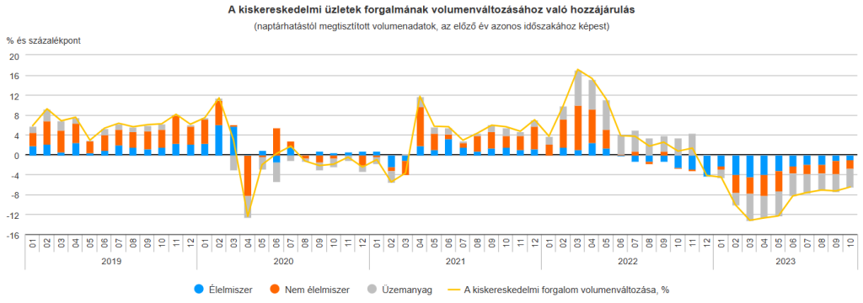 | © Központi Statisztikai Hivatal
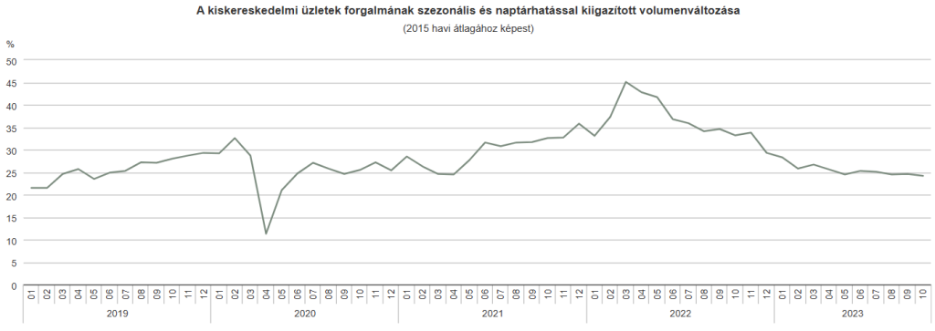 | © Központi Statisztikai Hivatal
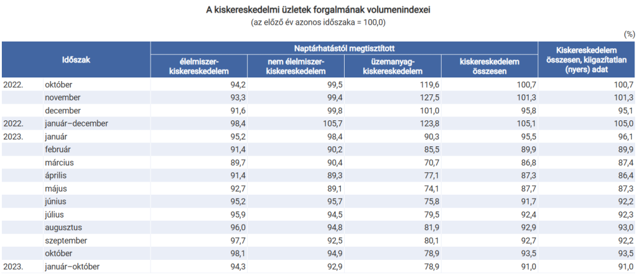 | © Központi Statisztikai Hivatal
Eredeti tartalom: Központi Statisztikai Hivatal
Továbbította: Helló Sajtó! Üzleti Sajtószolgálat
Ez a sajtóközlemény a következő linken érhető el:

